LECTURE

Prénom : Date :

http://4.bp.blogspot.com/-NdC8zQDwyKQ/U6nEE1uZy_I/AAAAAAAAAQo/cTWMygIibDs/s1600/Livre.gif

**Compétence(s) travaillée(s) : s’entrainer à lire et écrire des mots contenant le son [ill]**

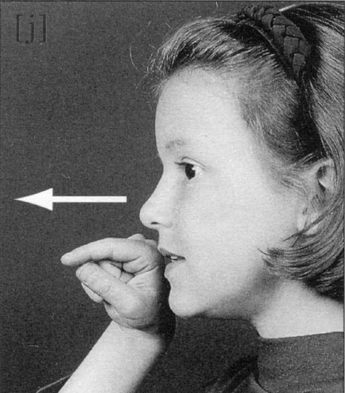



❶ **Ecris** les mots en remettant les lettres dans l’ordre.

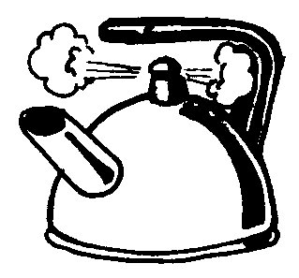







u





❷ **Ecris** deux phrases pour dire ce que tu vois.

